.
Wie geht Geschlechtergeschichte?
Workshop für NachwuchsforscherInnen
Kontakt
Dr. Elsbeth Bösl
TU München
c/o Deutsches Museum, Museumsinsel 1, 80538 München
Telefon: 089.2179.539
Fax: 089.2179.407
elsbeth.boesl@mzwtg.mwn.de

8.-9. Februar 2013
Deutsches Museum, München
Der Arbeitskreis Historische Frauen- und Geschlechterforschung e.V. fördert die wissenschaftliche historische Frauen- und Geschlechterforschung und zielt darauf, diese in der Wissenschafts- und Kultur-landschaft der Bundesrepublik, inner- wie außerhalb der Universitäten, dauerhaft zu verankern und den wissenschaftlichen Austausch zwischen allen, die zur Frauen- und Geschlechtergeschichte arbeiten, zu intensivieren. Die Unterstützung von NachwuchsforscherInnen ist dem AKHFG ein besonderes Anliegen.
Kontakt: bundesorganisationakhfg@googlemail.com
www.akgeschlechtergeschichte.de

Anreise

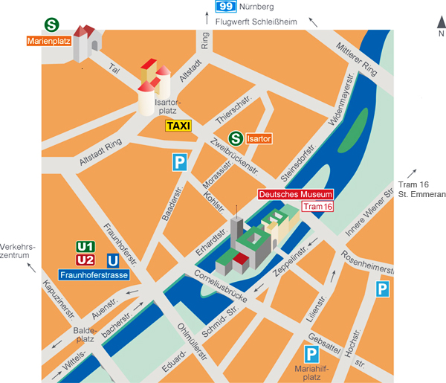

Programm
Fr., 8. Februar 2013
ab 12.00: Anreise und Kaffee
14.00-14.30: Begrüßung
14.30-15.30: Monika Mommertz: Geschlecht als Markierung, Tracer, Ressource - Arbeits- und Anschlussmöglichkeiten
15.30-17.45: Sektion 1: Moderation: Sylvia Paletschek (Alter Seminarraum, 1. OG)
15.30: Dagmar Ellerbrock: Gewaltgeschichte als Geschlechtergeschichte
16.15: Silke Fehlemann: Geschlecht und Krieg. Geschlechtergeschichte am Beispiel des Ersten Weltkriegs
17.00: Ulrike Klöppel: Geschlechtliche Non-Konformität - Zugänge der Geschlechtergeschichte
17.45-18.15: Pause mit Brotzeit (Kerschensteiner Kolleg, 2. OG)
18.15-20.00: ForscherInnenwerkstätten
A: Silke Fehlemann: Geschlechtergeschichte zwischen Krieg und Frieden (Alter Seminarraum, 1.OG)
B: Sylvia Schraut: Geschlechtergeschichte in Langzeitperspektive – Geschlechtergeschichte über Zäsuren hinweg schreiben (Neuer Seminarraum, EG)
C: Ulrike Klöppel: Vertiefung zum Vortrag: Geschlechtliche Devianz - Zugänge der Geschlechtergeschichte (Kerschensteiner Kolleg, 2.OG)
Ab. 20.00: Abendrunde (Kerschensteiner Kolleg, 2. OG)

Sa., 9. Februar 2013
9.00-9.45: Plenum: Moderation: Sophie Gerber (Alter Seminarraum, 1. OG)
Levke Harders: Archive, Quellen und die Analysekategorie Geschlecht
9.50-12.30 Sektion 2 A, B, C: Kurzpräsentationen
A: Moderation: Monika Mommertz (Alter Seminarraum, 1. OG)
Johanna Blume: Kastraten im Heiligen Römischen Reich Deutscher Nation 1550-1820
Annika Willer: Drei Renaissance-Philosophinnen schreiben über Männer. Männlichkeit und Männerbilder bei Moderata Fonte, Lucrezia Marinella und Arcangela Tarabotti
Eva Lehner: Eine Fallstudie zu Kindsmord-Prozessen im Fürstentum Pfalz Sulzbach des 18. Jahrhunderts. Zeitgenössische Definitionen von ›Leben‹.
Thomas Martin: Human-Animals-Studies + Sodomie in der frühneuzeitlichen Kunst
B: Moderation: Sylvia Schraut (Neuer Seminarraum, EG)
Jenny Linek: „Die Frau ‚seift‘ den Mann ein“ – Geschlechterspezifische Gesundheitspropaganda und Prävention in der DDR
Pierre Pfütsch: Wandel der Geschlechterbilder in den Printmedienkampagnen des Deutschen Gesundheitsmuseums und der Bundezentrale für gesundheitliche Aufklärung (1950 – 2010)
Karin Hagen: Gender und die bemannte Raumfahrt im Kalten Krieg
Stefanie Pilzweger: Männlichkeit zwischen Emotion und Revolution – Die maskulin codierte Protest- und Gefühlskultur der westdeutschen 68er Bewegung
Jessica Bock/Katrin Bub: Feministische Archivpädagogik/Der laute Aufbruch. Frauenaktivistinnen und Feministinnen der ersten Generation nach 1989/90 in Leipzig
C: Moderation: Christine Hikel (Kerschensteiner Kolleg, 2. OG)
Maximilian Strnad: „Handlungsräume jüdischer und nichtjüdischer Frauen und Männer aus Mischehen unter nationalsozialistischer Verfolgung“
Laura Bensow: „...die Juden sind Euer Verderben!“ – Deutsche Frauen und Mädchen als Zielgruppe antisemitischer NS-Propaganda.
Olli Kleemola: Die Flintenweiber - Normale Soldaten oder kastrierende Frauen?
Julie Grimmeisen: Pionierin oder Schönheitskönigin? Frauenvorbilder in Israel nach der Staatsgründung, 1949-67
Ilona Scheidle: Hilde Radusch (1903-1994) – „Ich hab' mich nie als Frau gefühlt, aber frag mich nicht als was sonst.“ - eine queere Biografie?
10.30-10.45 Kaffeepause
10.45-12.30 Fortsetzung der Sektion
12.30-13.00 Schlussrunde (Alter Seminarraum, 1. OG)
13.00-14.00 Gelegenheit zum Mittagessen (Cafeteria des Deutschen Museums)
14.00-15.00 Mitgliederversammlung der AKHFG Region Süd (Alter Seminarraum, 1. OG)

